Что делать если ребенок боится рисовать?
Нередко родители могут заметить, что их ребенок неохотно берется за рисование или вообще старается избегать этой деятельности. Почему так происходит и как помочь малышу преодолеть этот страх?
Во-первых, одной из причин страха рисования может быть страх неудачи. Ребенок может бояться испортить картину, не справиться с заданием или получить критику от окружающих. В таких случаях важно поддерживать ребенка, поощрять его усилия и помогать найти свой собственный стиль и творческий подход к рисованию.
Во-вторых, ребенок может испытывать страх перед оценкой своих работ. Он может бояться, что его рисунок окажется хуже или менее красивым, чем у других детей, что приведет к сравнению и негативным эмоциям. Важно помнить, что каждый ребенок уникален и имеет свой собственный путь в искусстве.
  - Рисование является одним из самых популярных и доступных занятий для детей. Оно способствует развитию воображения, творческого мышления и мелкой моторики. Однако многие дети часто испытывают страх или неуверенность при попытке нарисовать что-то на бумаге. В этой статье мы рассмотрим методы и способы помочь детям преодолеть свой страх к рисованию и наслаждаться процессом творчества.
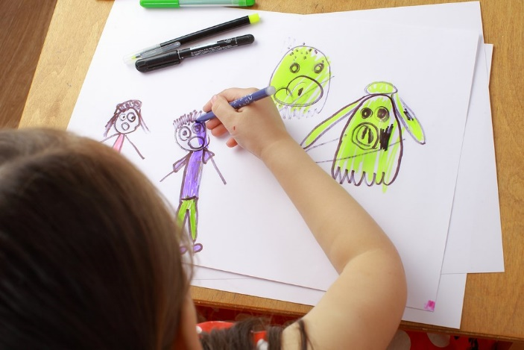

  - 1. Поддержка и похвала. Важно создать безопасную и поддерживающую обстановку, где ребенок будет чувствовать, что его усилия важны и ценны. Регулярно поддерживайте ребенка и поощряйте его творческие усилия, независимо от результата.
  - 2. Дать свободу выбора. Позвольте ребенку самому выбирать, что именно он хочет рисовать. Не стесняйте его креативности и фантазии. Его работа может быть необычной, и это нормально!
  - 3. Не обращайте внимание на ошибки. Вместо того, чтобы указывать на недочеты и ошибки в работе ребенка, сосредоточьтесь на положительных аспектах. Выразите свою радость и уважение к его усилиям.
  - 4. Не сравнивайте с другими. У каждого ребенка свои индивидуальные способности и таланты. Не стоит сравнивать его работы с работами других детей. Это может вызвать только больше чувства неуверенности и стресса.
  - 5. Занятия в группе. Проведение занятий в группе дает ребенку возможность наблюдать других детей, учиться от них и осознавать, что каждый имеет свой собственный стиль и способ рисования.
  - 6. Эксперименты с материалами. Дайте ребенку возможность попробовать разные материалы: карандаши, мелки, краски, восковые мелки и т.д. Это поможет ему найти наиболее удобный и приятный способ рисования.

  - 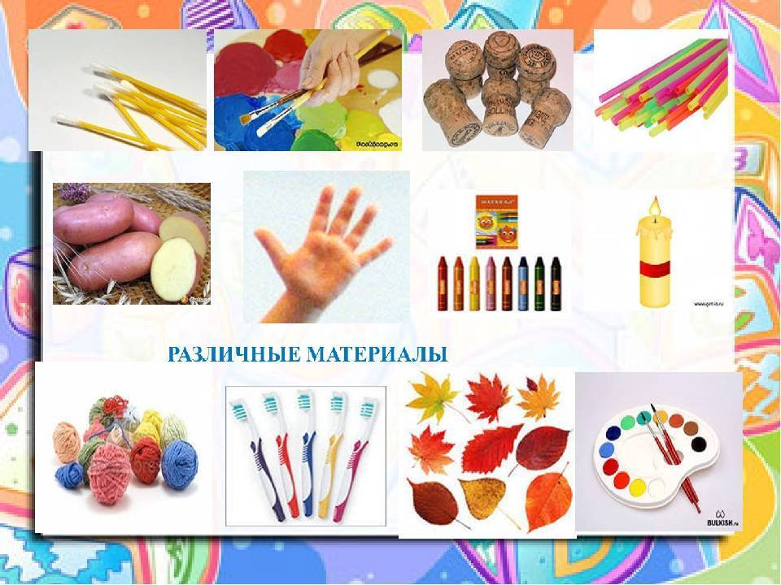

  - 7. Игры и упражнения. Игры и упражнения могут быть полезными инструментами для развития навыков рисования. Предложите ребенку рисовать разные формы, цвета или предметы, чтобы он научился отделять детали и улучшать свою координацию руки.
  - 8. Использование образцов и моделей. Предложите ребенку нарисовать что-то, упростив задачу, с использованием образцов или моделей. Это может помочь снять давление и страх перед пустым листом бумаги.
  - 9. Постепенное усложнение. Начните с простых заданий и постепенно усложняйте их. Это поможет ребенку постепенно преодолеть свой страх и развить более сложные навыки.
  - Таким образом, страх перед рисованием – это нормальное явление, с которым сталкиваются многие дети. Важно поддерживать малыша, помогать ему преодолевать свои страхи и развивать свое творчество. В конечном итоге, рисование должно приносить радость и удовлетворение, а не вызывать страх и беспокойство

